Materialet för klassen
Utöver lektionskortet finns Rutan på tavlan, affischen När jag fastnar, kortet Så svarar vi och sex idékort. Skrivkorten hämtar du på sidan Ta fram ett skrivkort.

Rutan på tavlan
Skriv ut Rutan på tavlan i A3 och sätt upp den vid tavlan, eller rita den stort där. Nära eleverna räcker A4. Fyll i den när ni stannar och skriver mitt i, med tuschpenna på plast eller på tavlan bredvid.

När jag fastnar
Skriv ut affischen i A3 och sätt upp den där alla ser den. Nära eleverna räcker A4. Peka på den när en elev frågar vad hen ska göra. Klassen kan skriva om den med egna ord.

Så svarar vi
Skriv ut kortet och klipp isär det, ett kort per par från vecka 5. Korten är ett lån: orden ska bli elevernas egna, och när klassen klarar sig tar du bort dem.

Idékorten
Skriv ut korten dubbelsidigt, vänd längs långsidan, och klipp på linjen, så får du sex halvkort. Skriv kortets ord i rutan, eller ett skarpare verb som förklara varför, och läs uppslaget på baksidan högt för klassen. Ta fram korten när de fem veckorna är gjorda.

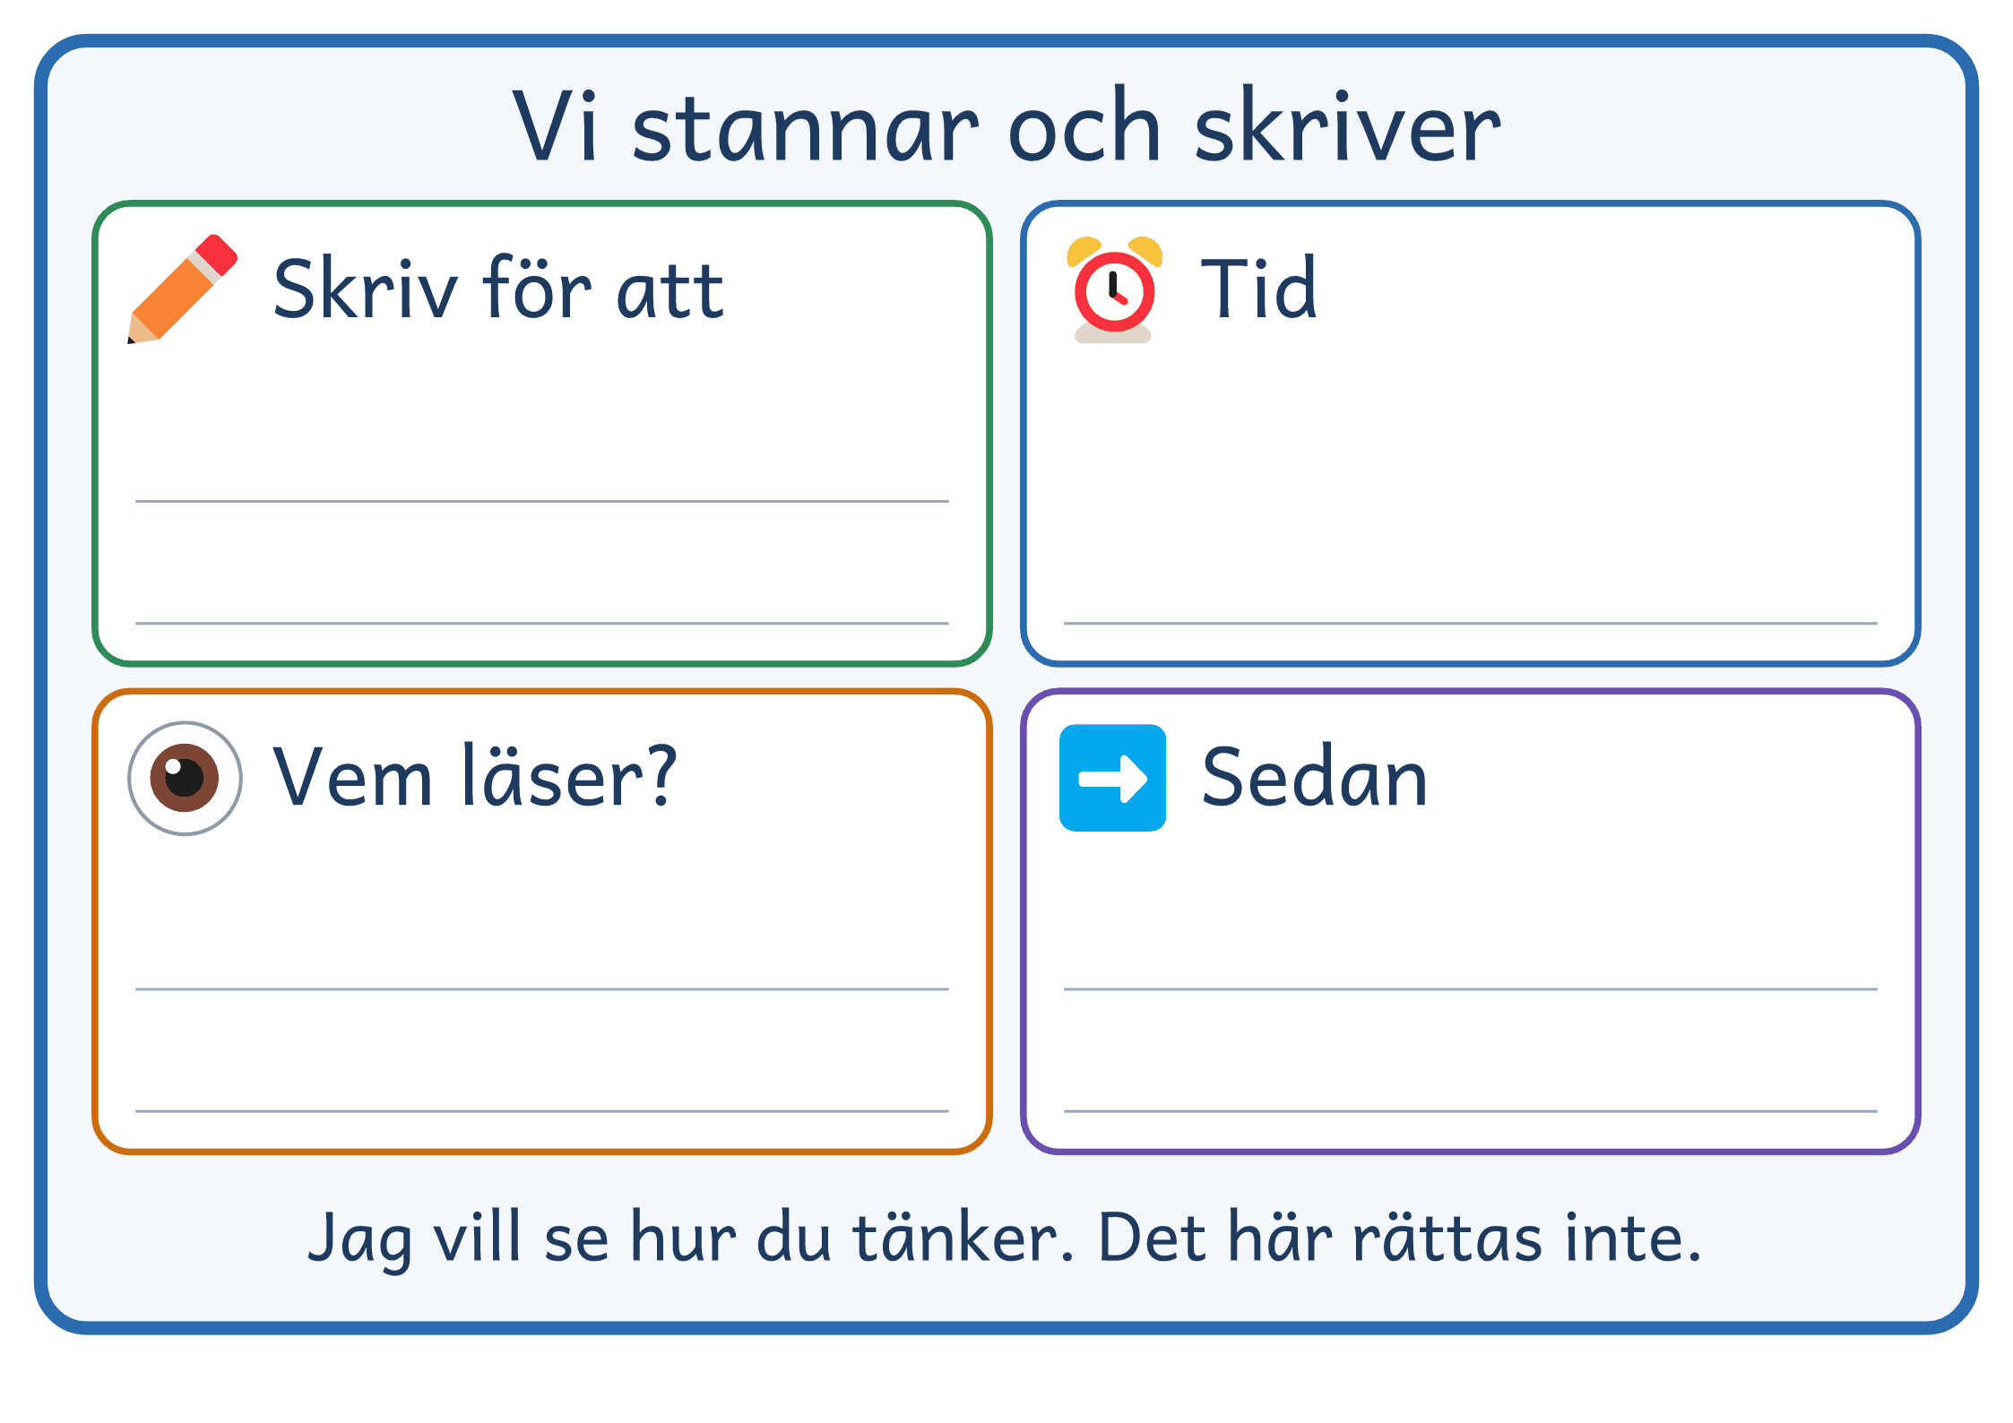
© Niclas Fohlin · niclasfohlin.se/metoder/skriva-for-att-lara

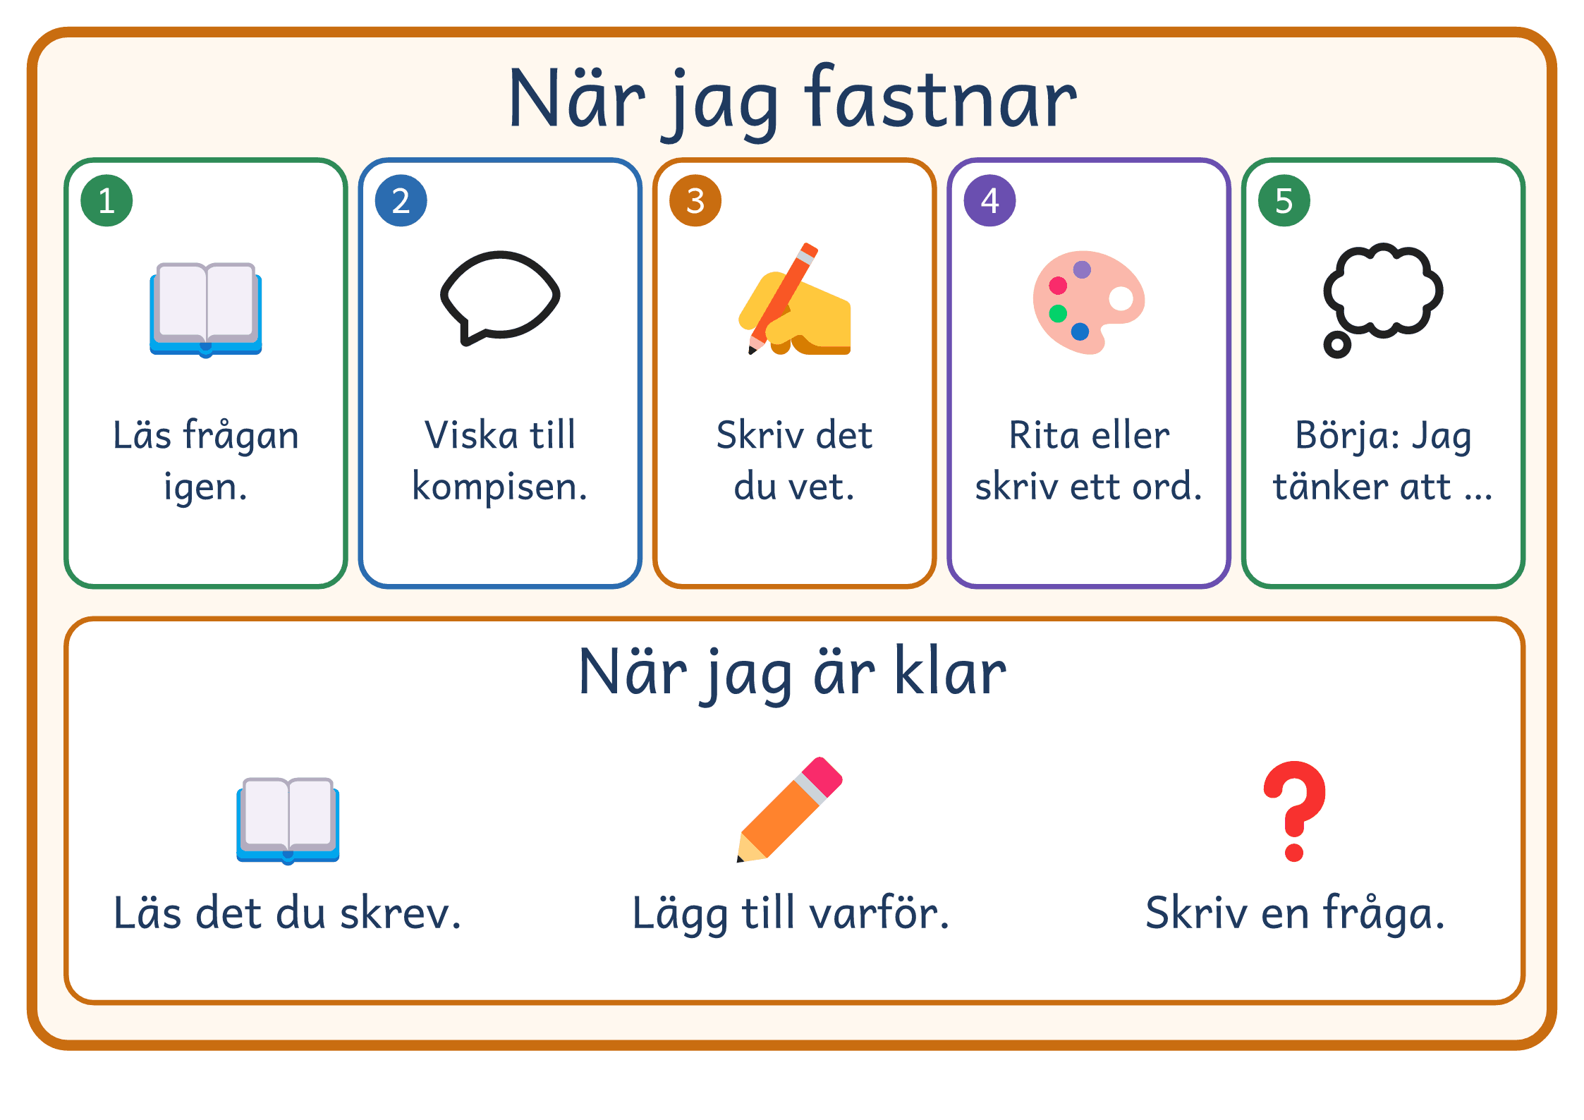
© Niclas Fohlin · niclasfohlin.se/metoder/skriva-for-att-lara

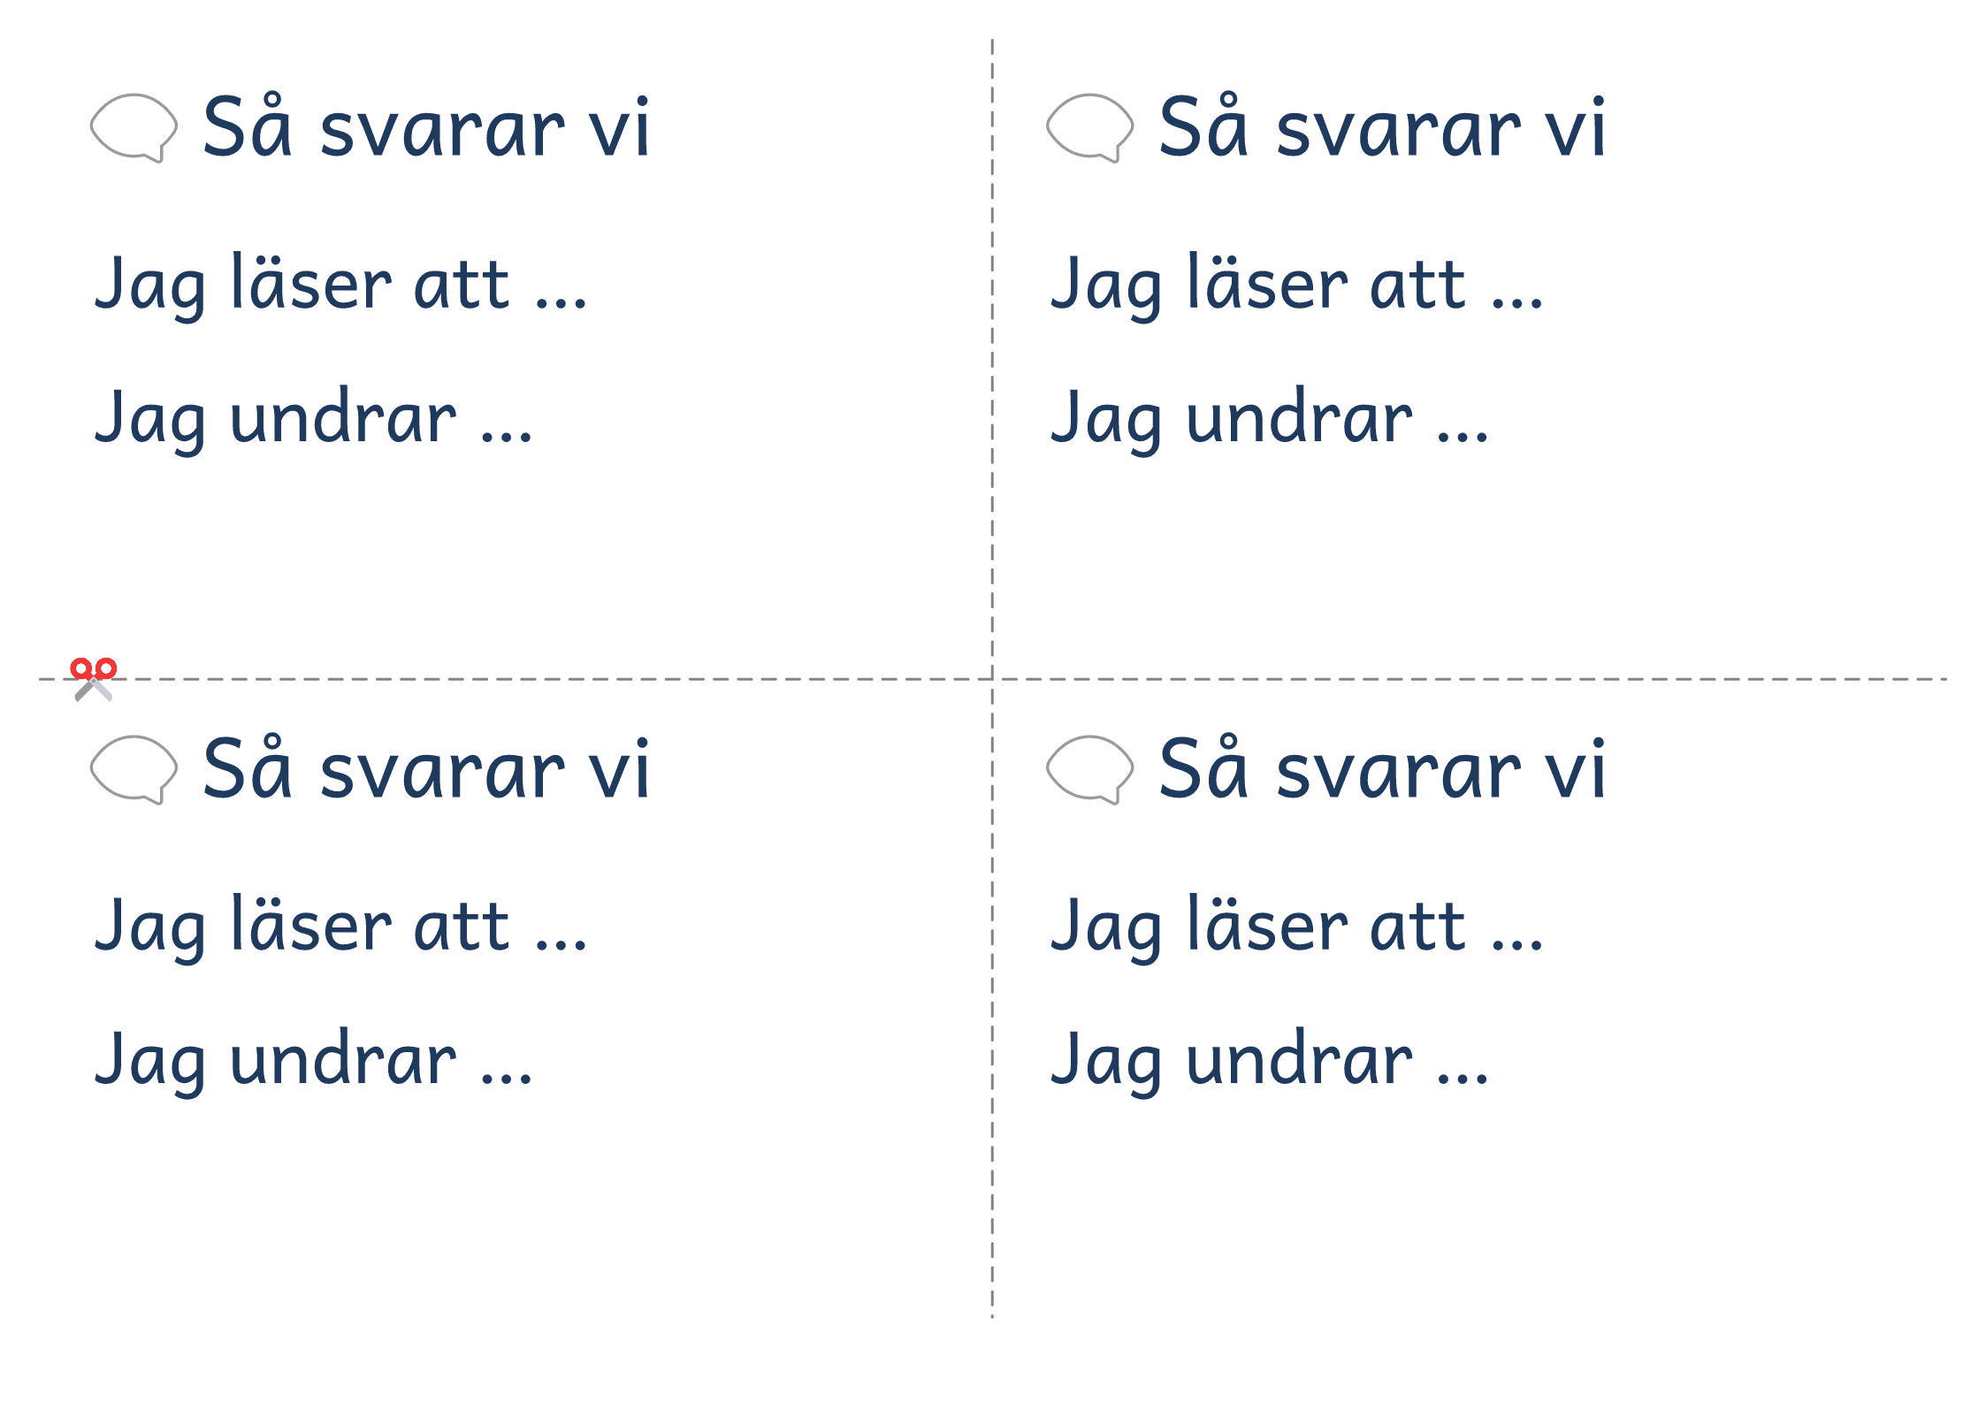
© Niclas Fohlin · niclasfohlin.se/metoder/skriva-for-att-lara

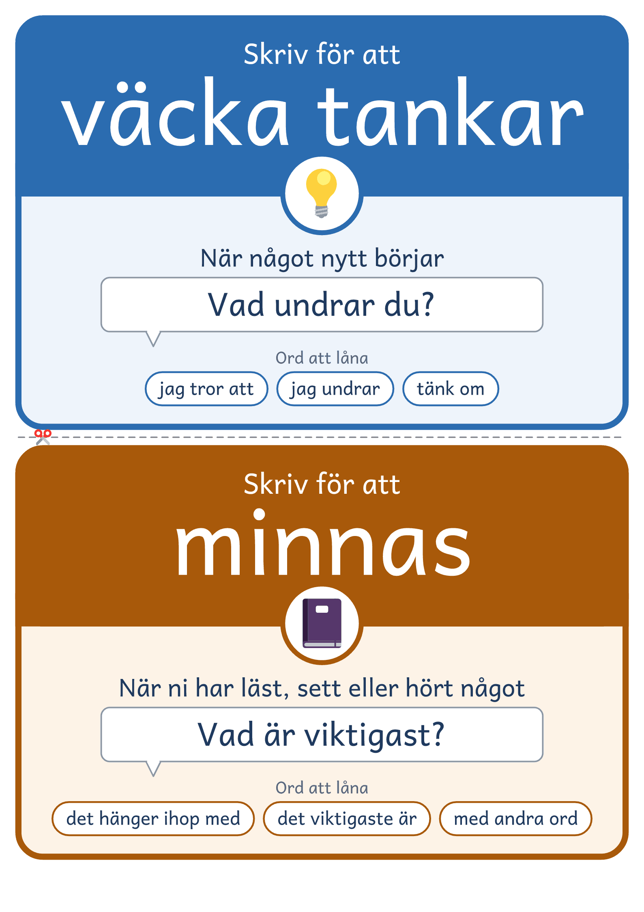
© Niclas Fohlin · niclasfohlin.se/metoder/skriva-for-att-lara

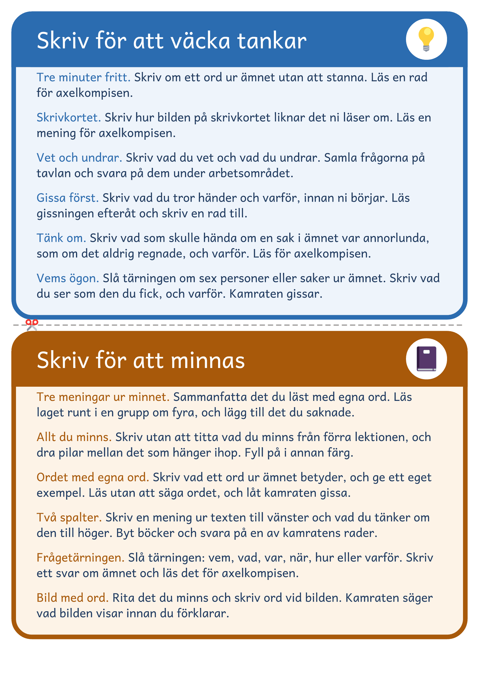
© Niclas Fohlin · niclasfohlin.se/metoder/skriva-for-att-lara

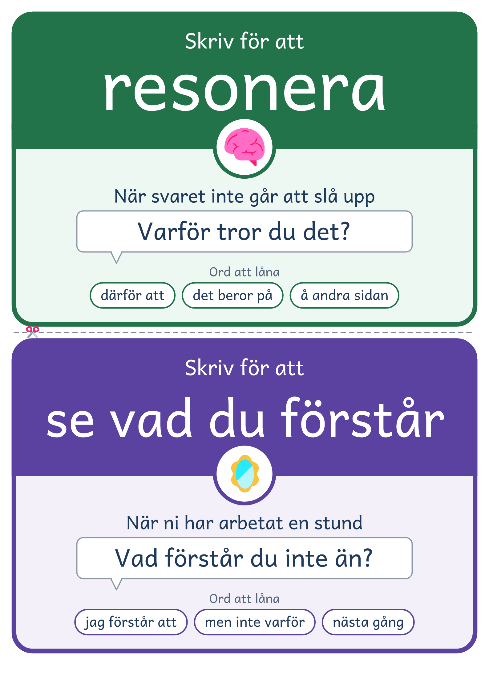
© Niclas Fohlin · niclasfohlin.se/metoder/skriva-for-att-lara

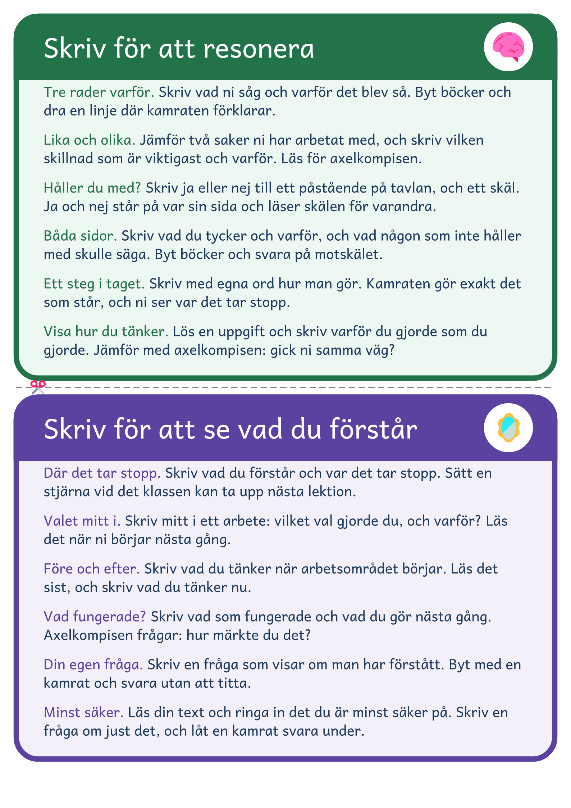
© Niclas Fohlin · niclasfohlin.se/metoder/skriva-for-att-lara

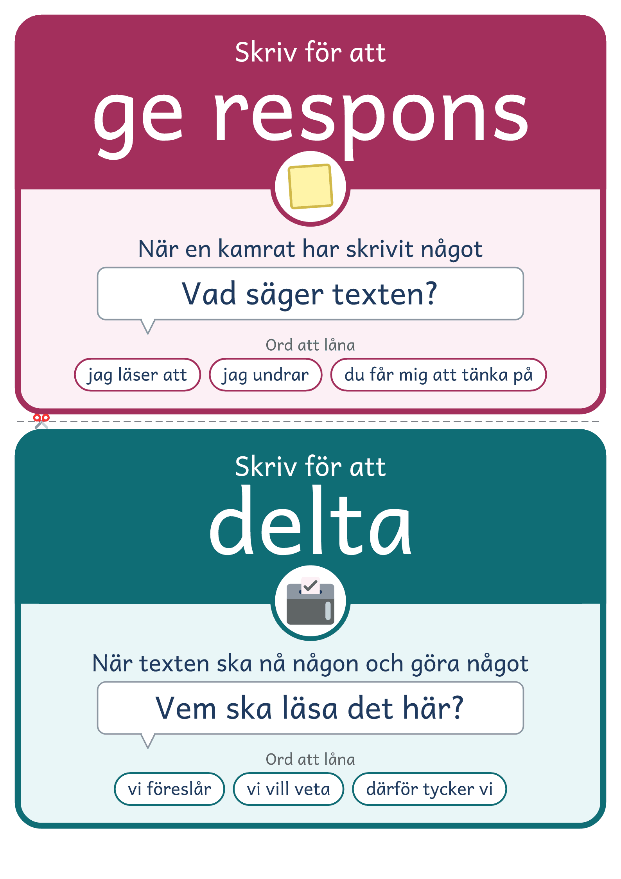
© Niclas Fohlin · niclasfohlin.se/metoder/skriva-for-att-lara

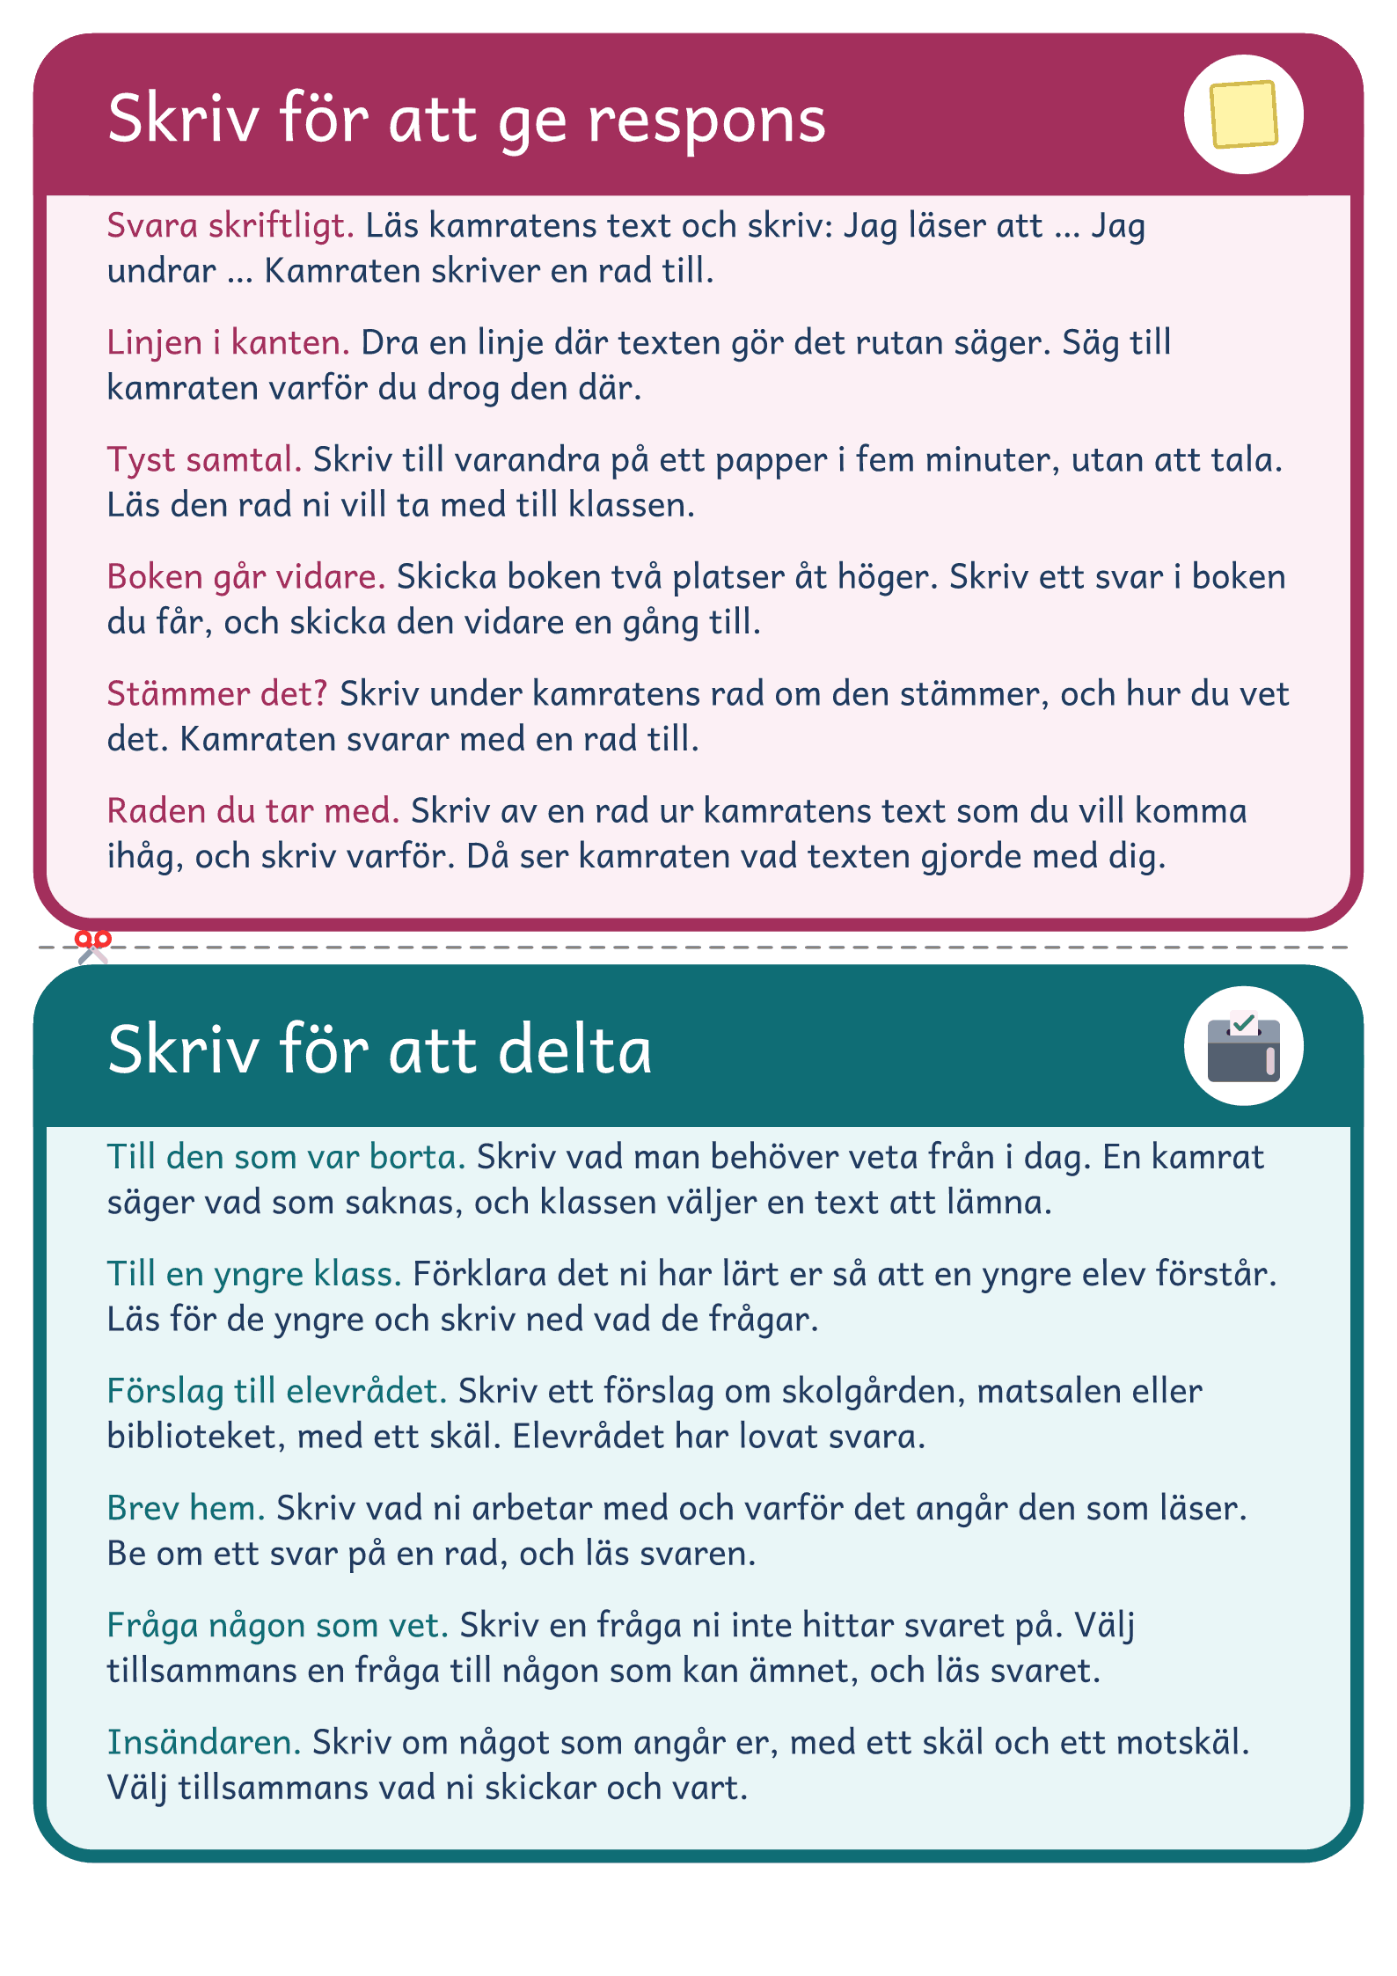
© Niclas Fohlin · niclasfohlin.se/metoder/skriva-for-att-lara

